Государственного бюджетного общеобразовательного учреждения Самарской области
средней общеобразовательной школы им.А.И.Кузнецова с.Курумоч муниципального
Района Волжский Самарской области структурное подразделение
«Детский сад Белочка»

Периодическое издание.
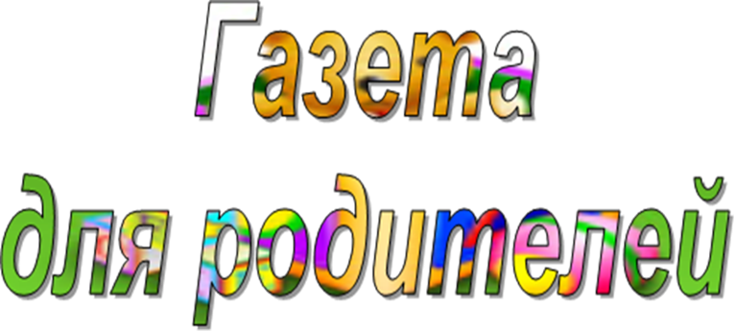

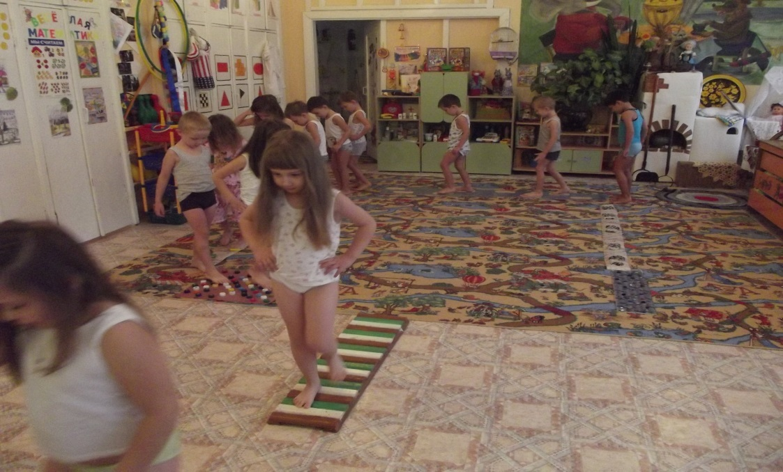

«Будь здоров, малыш!»
Выпуск № 7
Март
Ответственны за выпуск: воспитатели Кузнецова Т.А., Ханунова О.В.
Плоскостопие у детей.

Плоскостопие – статистическая деформация стопы, характеризующаяся уплощением ее сводов. Оно бывает продольное и поперечное, но встречается и смешанное. Продольное плоскостопие составляет более 55% всех деформаций стопы. Поперечное плоскостопие встречается реже и является следствием относительной слабости и недостаточности мышечно-связочного аппарата стопы и голени.

Причинами развития плоскостопия обычно бывают: раннее вставание и ходьба, слабость мышц стоп, чрезмерное их утомление в связи с длительным пребыванием на ногах, избыточный вес, неудобная обувь, а также ряд заболеваний (например, перенесенный рахит, полиомиелит), травмы стопы и голеностопного суставав (вывихи, подвывихи, переломы)
Признаками выраженного плоскостопия являются уплощение и расширение стопы, особенно в средней части, пронация пятки наружу. Диагноз «плоскостопие» подтверждается плантографией – отпечатком стопы с помощью красящих растворов. В некоторых случаях необходима рентгенография.

Определить форму стопы в домашних условиях можно так: смазать стопы ребенка подсолнечным маслом и поставить его на лист белой бумаги, хорошо впитывающей масло. При этом надо отвлечь внимание малыша. Через 1 – 1,5 минуты снять его с бумаги и внимательно рассмотреть отпечатки стоп. Его следы имеют форму боба, то это свидетельствует о нормальных стопах: своды стоп приподняты и при движениях выполняют рессорную функцию. Если же отпечаталась вся стопа, следует заподозрить имеющееся или начинающееся плоскостопие, а если же дошкольник при длительной ходьбе жалуется на боль в ногах, то здесь уже нужны консультация и помощь ортопеда.

Возрастные особенности формирования стопы у детей дошкольного возраста .

Детская стопа по сравнению со взрослой более коротка и широка, а в пяточной области сужена. Пальцы расходятся, в то время как у взрослых они плотно налегают друг у друга. У детей на подошве сильно выражена подкожная клетчатка, заполняющая внутренний свод стопы..
Кости стоп у детей дошкольного возраста в сравнении с костями взрослого более мягкие, эластичные, менее ломкие, но легко изгибающиеся и деформирующиеся.
Одной из характерных возрастных особенностей является еще не сформированный суставно-связочный аппарат стоп.. Суставы в сравнении с суставами взрослых более подвижны, а связки, укрепляющие своды стопы, менее прочны и более эластичны. Вследствие этого объем движений детской стопы больше, чем взрослой, поэтому детская стопа менее приспособлена к статическим нагрузками. Длительная и чрезмерная нагрузка ведет к переутомлению мышц и стойкому уплощению стоп. У ослабленных, физически плохо развитых детей связки и мышцы стоп систематически перенапрягаются, растягиваются и теряют пружинящие свойства, поэтому бег, прыжки, подскоки им противопоказаны, так как стопа расплющивается, опускается ее внутренни свод и развивается плоскостопие.
В дошкольном возрасте стопа находится в стадии интенсивного развития, формирование ее не завершено, поэтому любые неблагоприятные внешние воздействия могут приводить к возникновению тех или иных функциональных отклонений. С другой стороны, в этот возрастной период организм отличается большой пластичностью, в связи с чем можно приостановить развитие плоскостопия и способствовать его исправлению путем укрепления мышц и связок стопы

Профилактика плоскостопия у детей.
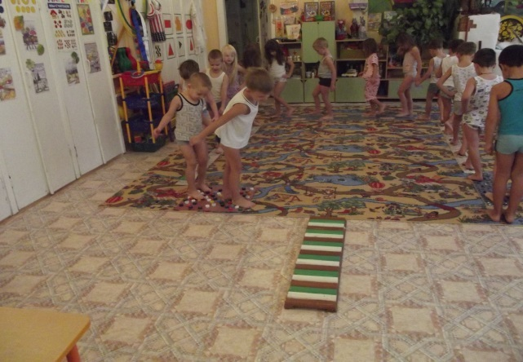В раннем детстве маловыраженные формы плоскостопия обычно безболезненны, в дальнейшем же по мере роста ребенка, этот недостаток может увеличиваться и причинить много неприятностей. Поэтому важно предупреждать плоскостопие, а если оно все-таки появилось, своевременно проводить его коррекцию и лечение.
Предупреждением плоскостопия необходимо заниматься с раннего возраста. Для этого используются разные средства: это общее укрепление организма, обеспечиваемое рациональным питанием, длительным пребыванием на свежем воздухе, разнообразными движениями, подвижными играми, а также специальные мероприятия для укрепления стопы.
Велико значение для профилактики плоскостопия правильно подобранной обуви. Размер ее должен точно соответствовать форме и индивидуальным особенностям стоп, предохранять их от повреждений, не затруднять движений. Детям нужна обувь на небольшом каблучке высотой 5-8 мм, с упругой стелькой и крепким задником.
Предупредить плоскостопие можно также подбором специальных упражнений, способствующих развитию и укреплению мышц голени, стопы и пальцев. Для укрепления своды стопы необходимо использовать ходьбу и бег. Эти виды движений не только благоприятно воздействуют на весь организм, но и служат эффективным средством предупреждения плоскостопия. Особенно полезна разнообразная ходьба на носках и на наружных краях стоп. Также рекомендуется лазание по гимнастической лестнице, канату босиком.
Внимание! Плоскостопие у детей в большинстве случаев излечимо, и его необходимо лечить, так как оно нередко является одной из причин нарушения осанки.
Упражнения для профилактики плоскостопия.
1. Ходьба на носках с сохранением правильной осанки (голову держать прямо, немного прогнуться, руки на пояс)
2. Ходьба на внешней стороне стопы – пальцы поджаты вовнутрь, при ходьбе стопы ставить параллельно друг другу.
3. Ходьба с поворотом стоп пятками наружу, носками внутрь.
4. Ходьба по ребристой доске.
5. Ходьба на месте, не отрывая носки от пола, одновременно стараясь поднимать выше пятки.
6. Ходьба боком по палке, по толстому шнуру, канату.
7. Перекаты с носка на пятку, стоя или на палке.
8. Ходьба на носках в полуприсяде.
9. Ходьба на носках с высоким подниманием коленей.
10. Ходьба перекатом с пятки на носок. Корпус держать прямо, голову не опускать, положение рук произвольное. Энергичный подъем на носок, толкаясь пяткой.
11. Ходьба по скошенной поверхности, пятки к вершине.
12. Ходьба по наклонной плоскости на носках.
13. Катание палки (диаметром 3 см) вперед-назад.
14. Приподнимание на носки и опускание на всю стопу из положения ступни параллельно, пятки раздвинуты, большие пальцы вместе.

Здоровые стопы
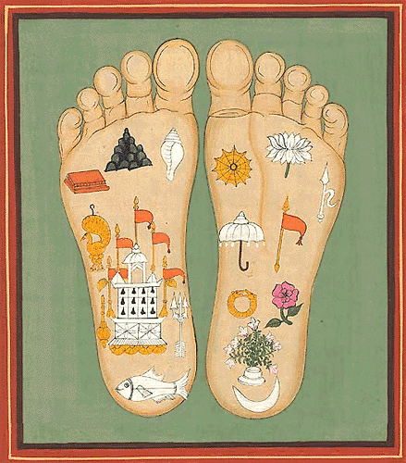
Детская обувь
1. Обувь должна соответствовать форме, размеру стопы.
2.Подошва должна быть гибкой. Недостаточная гибкость ограничивает движение в суставах, предъявляет повышенные требования к мышцам голени и стопы. При этом нарушается походка.
3. Подошва не должна быть высокой, поскольку в процессе ходьбы в такой обуви нарушаются сцепление пальцев с опорной поверхностью и толчковая функция стопы.
4.Слишком мягкая подошва также не допустима, так как способствует формированию плоскостопия при ходьбе по жёсткому грунту, асфальту или полу.
5.Каблук. Важным элементом обуви для дошкольников является каблук, высота которого влияет на распределение нагрузки на различные отделы стопы, её положение. Высота каблука не должна превышать 5 – 10 мм.
6.Фиксированный задник. В профилактике деформации стопы особое значение имеет наличие, фиксированного задника, который позволяет прочно удерживать пяточную кость и предотвращает её отклонение наружу.
7.Прочная фиксация в носовой части. Открытый носок в летних туфлях, часто используемых в качестве сменной обуви, приводит к неустойчивому положению стопы. Кроме того, возникает угроза травматизации пальцев.
8. Хорошая вентиляция обуви. Для обеспечения оптимального температурно-влажностного режима внутри обувного пространства необходимы такие конструктивные решения (переплетение ремешков, дополнительные «окошки» и др.), которые позволяли бы осуществлять хорошую вентиляцию обуви.

Если все требования к детской обуви будут учтены, дорогие родители, поверьте, у вас будут здоровые дети. Передвигаясь в правильной обуви, ваши дети не будут уставать, полюбят длительные пешие прогулки, походы и вырастут сильными и закалёнными людьми.

Конечно же, не обойтись без упражнений, направленных на предупреждение плоскостопия. Вот некоторые простейшие упражнения, которые вы можете делать дома вместе со своими детьми:
Лёжа на спине - одновременное сжимание и разжимание пальцев рук и ног с последующим растопыриванием пальцев; круговые движения ногами «велосипед» с акцентом на движения стопами; круговые движения стопами внутрь и наружу.
Сидя на полу, руки в упоре сзади – катание каждой стопой малого мяча, палки.
Стоя - подъём на носки, на пятки; разведение пяток и носков; ходьба на месте без отрыва пальцев от пола.
Упражнения в ходьбе – ходьба на носках, на пятках, на наружном крае стопы; ходьба по неровным поверхностям; собирание пальцами ног мелких предметов, рассыпанных на полу и др.

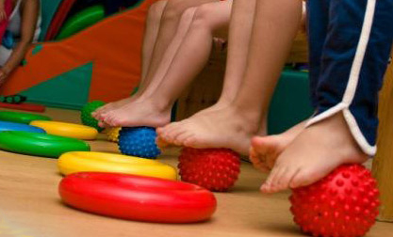

Уважаемые родители!
Вы можете стать соавторами нашей газеты.
Можете предложить тему следующих рубрик,
которые вам интересны.

